Ашарова Наталия Николаевна
КОРРЕКЦИОННАЯ НАПРАВЛЕННОСТЬ УРОКОВ МАТЕМАТИКИ ДЛЯ ДЕТЕЙ С ОГРАНИЧЕННЫМИ ВОЗМОЖНОСТЯМИ ЗДОРОВЬЯ (ИНТЕЛЛЕКТУАЛЬНЫМИ НАРУШЕНИЯМИ)
Введение.
Математика в обучении детей с ОВЗ (интеллектуальными нарушениями) решает одну из важнейших специальных задач – преодоление недостатков познавательной деятельности у детей с нарушениями развития. Изучение математики направлено на формирование определенного типа мышления, развития познавательных способностей, формирование и коррекцию операций сравнения, анализа, синтеза, обобщения и конкретизации; на создание условий для коррекции памяти, внимания и других психических процессов.
Развитие психических функции (восприятия, памяти, внимания, мышления) является необходимым условием формирование интеллектуальных способностей учащихся. Важны не сами психические функции и даже не высокий уровень развития каждой из них в отдельности. Важен их ансамбль или согласованность при решении познавательных задач, при выполнении учеником сложных интеллектуальных действий: кодирование и декодирование наглядных информации в виде знаков (символов) схематизация и моделирование.
Но так как именно эти процессы у детей с ОВЗ (интеллектуальными нарушениями) развиты слабо, математика как учебный предмет дается им большим трудом. Поэтому, приходится искать такие методы и приемы, которые смогли бы увлечь детей, сделать процесс обучения интересным.
Основная часть
После 30 лет работы учителем математики убеждаюсь, что при работе с детьми, имеющими интеллектуальную недостаточность, можно и нужно использовать занимательные упражнения, проблемные и программированные задания. Такие задания очень нравятся детям, не надоедают им, заставляют постоянно думать, активизировать их творческую деятельность.
В процессе обучения математике развивается речь учащихся, обогащается специальными математическими терминами и выражениями их словарь. Учащиеся учатся комментировать свою деятельность, давать полный словарный отчет о решении задачи, выполнять арифметические действия. Все это требует от учеников большей осознанности своей деятельности, их действия приобретают обобщенный характер, что, безусловно, имеет огромное значение для коррекции недостатков мышления.
Развитие математического мышления, операций сравнения, анализа, синтеза способствует развитию способности к обобщению, создает условия для коррекции памяти, внимания и других психических процессов.
Нарушение абстрактного и логического мышления, пространственной ориентировки у учащихся вызывает значительные затруднения при изучении геометрического материала. Поэтому изучению геометрического материала необходимо уделять достаточное внимание, организуя повторение его на каждом уроке математики, так как именно уроки геометрии дают прекрасную возможность для коррекции мыслительных процессов: сравнения, анализа, синтеза, обобщения.
Развитие мышления.
Мышление – это процесс познания человеком действительности с помощью мыслительных процессов: анализа, синтеза, суждения.
Выделяются три вида мышления:
Наглядно- действенное – познание с помощью манипулирования предметами.
Наглядно- образное – познание с помощью представлений предметов, явлений.
Словесно- логическое – познание с помощью понятий, слов, рассуждений.
Развитию мышления учащихся на уроках математики уделяю большое внимание. Развиваю у учащихся способность логически мыслить на основе наблюдений над конкретными примерами действительности, учу приемам сравнения и сопоставления, простейшему анализу и синтезу. Включаю содержательно- логические задания, направленных на развитие и совершенствование мыслительных операций: сравнение, анализ, синтез, поведение обобщения и классификации, решение логических задач.
В процессе выполнения логических упражнений они учатся сравнивать различные объекты, в том, числе и математические, выполнять простейшие виды анализа и синтеза, устанавливать связи между родовыми и видовыми понятиями. Чаще логические упражнения не связаны с вычислениями, а лишь требуют умения выполнять несложные доказательства, рассуждать.
Так, умение сравнивать отрабатываю при проведении сравнения двух чисел, примеров, задач, уравнений, двух фигур, а затем и группы чисел, группы примеров, группы задач и т.д.
В свое работе я использую такие задания на развитие мышления:
1. Сравни числа: 245 * 425, 17 * 71, 100 * 1000 и т.д.
2.Раздели числа на три группы: 9, 84, 72, 6, 879, 17, 896,3 400, 37 и т. д.
3. Установи закономерность и продолжи ряд чисел: 450, 550,650….;
308,328, 348…..; 9,12,15,…; 6,12, 24….;
4. Сравни краткие записи задач. Чем похожи и чем отличаются?
5. Сравни решения задач. Чем похожи решения и чем отличаются?
6. Измени вопрос задачи, чтобы она решалась в два действия.
7. Реши примеры с окошками, пропущенными знаками.
8.Сравни фигуры с указанием сходства и различия, добавления недостающих элементов.
Большое место отвожу задачам на построение цепочки логичных рассуждений с последующими выводами, на логический перебор возможных вариантов.
- В саду распустилось 15 астр и 17 георгинов. Катя сорвала 16 цветов.
Был ли среди них хотя бы 1 георгин? ( Да или нет)
Была ли среди них хотя бы 1 астра?
- Используя 1,2,3,4,5,6,7. напиши четыре двузначных числа, чтобы они в сумме составили число 100. Найдите несколько способов.
Решение задач- шуток не только способствует повышению интереса учащихся к знаниям, но и развивает логическое мышление и пространственное представление.
- Первый Назар шел на базар,
Второй Назар – с базара.
Какой Назар купил товар,
Какой шел без товара?
- 3 товарища шли в школу на занятия во вторую смену и встретили еще двух товарищей – учеников первой смены. Сколько товарищей шло в школу.
Ученик дал ошибочный ответ, необходимо предложить ему проанализировать и рассказать своими словами, как он представляет себе то, что описывается в задаче. В процессе анализа задачи ученик обнаруживает свою ошибку и дает правильный ответ.
- У трех братьев по одной сестре. Сколько всего детей в семье?
Приведенные задания способствуют, с одной стороны, развитию познавательных способностей учащихся, а с другой, помогают глубже и прочнее овладевать программными знаниями.
Мышление самая трудная для человека работа. Для выполнения ее необходима организованность, хорошо развитое внимание, память, наблюдательность.
Развитие логического мышления учащихся и математической речи, по мнению К.Д. Ушинского, возможно в процессе самостоятельной познавательной деятельности, которая организуется как процесс поиска, получения определенных выводов, обобщений. Процесс обучения самостоятельному мышлению учащихся – процесс сложный и длительный. Обычно, начиная с наблюдений, касающихся конкретных упражнений, задач подвожу учащихся к абстрагированию и обобщениям, которые посильны не каждому ученику. Но размышлять требую всех.
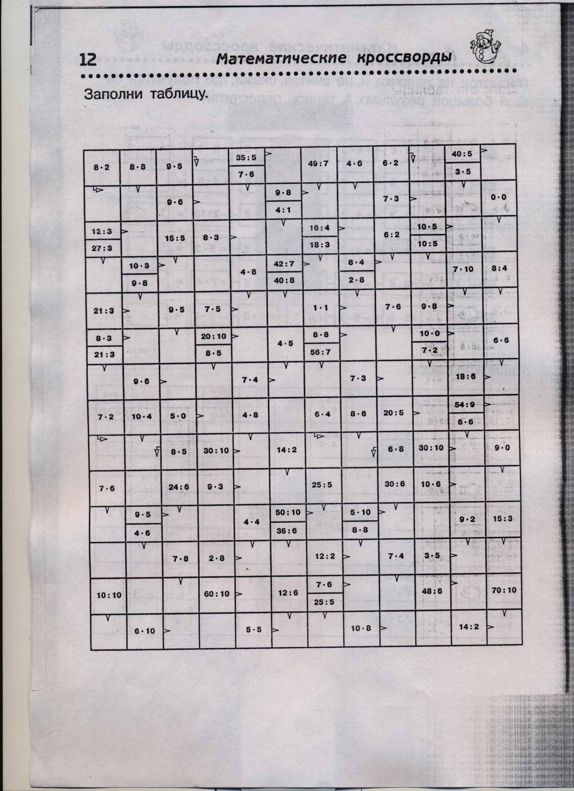

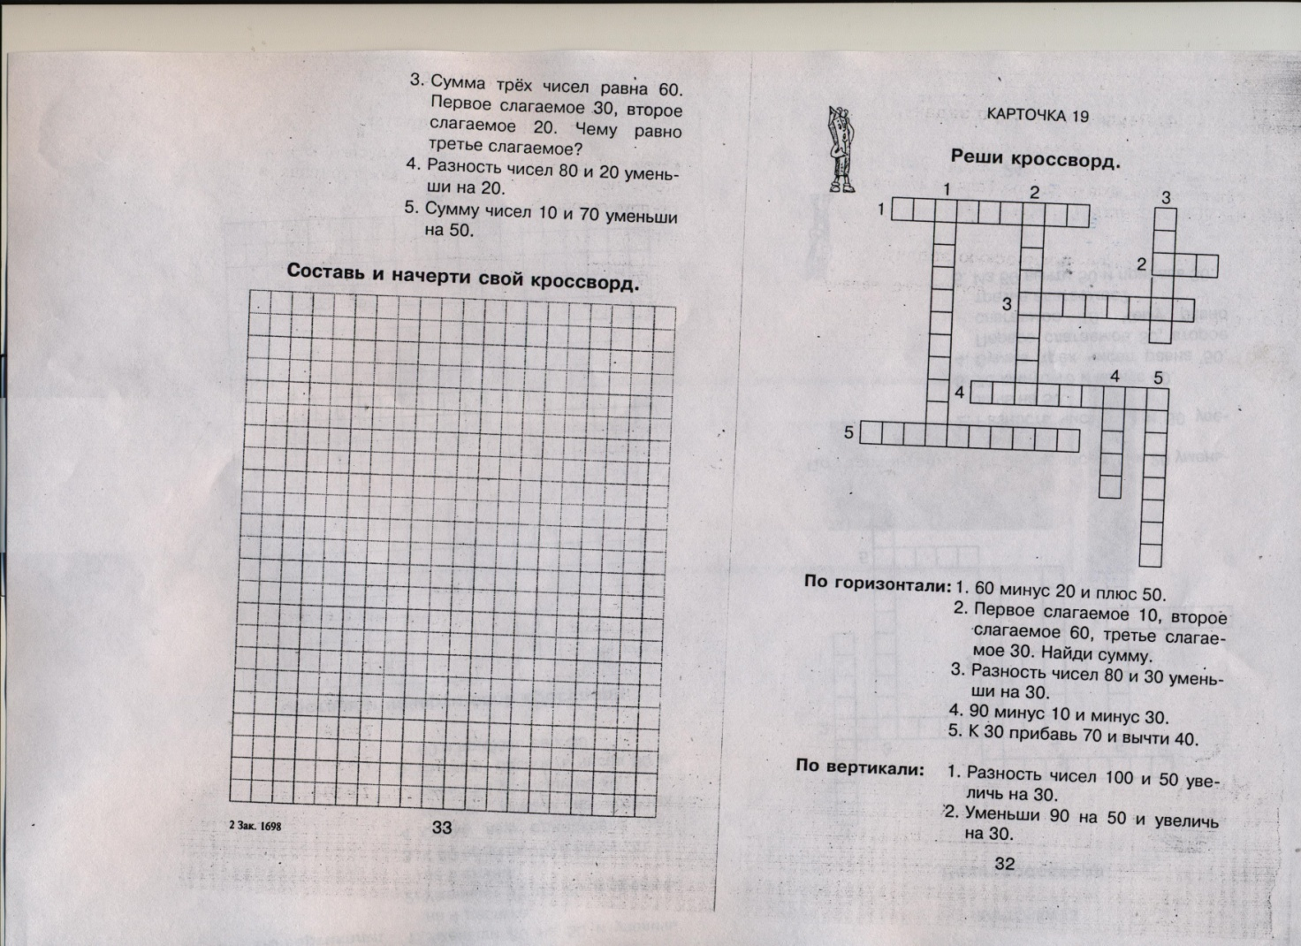

Развитие памяти.
Память – это основа психической жизни, основа нашего сознания. Это волшебная шкатулка, которая сохраняет наше прошлое для нашего будущего. Человек без памяти, не был бы человеком. Любая простая деятельность (чтение или осмысливание собственного поведения) основана на том, образ воспринятого сохраняется в памяти, по крайней мере, на несколько секунд, Если бы не было памяти, мы не могли бы понять ни одного предложения. Память можно определить как способность к получению, хранению и восприятию информации. Память лежит в основе способностей ребенка, является условием обучения, приобретения знаний и умений.
Память бывает кратковременной и долговременной. В зависимости от того, какие ощущения преобладают – зрительной, слуховой, обонятельной, осязательной, вкусовой. Кроме того, в зависимости от того, какую информацию человек запоминает, можно выделить: память на запоминание слов (слуховая или вербальная память), память на движение (двигательная),
память на эмоции, чувства, переживания (эмоциональная).
Зрительная память связана с сохранением и восприятием зрительных образов.
Слуховая память – это хорошее запоминание и точное восприятие.Если слуховая память в норме, ученик может усвоить 70 % информации.
Эмоциональная память – это память на эмоциональные переживания. Пережитые и сохраненные в памяти чувства выступают как сигналы, либо побуждают к действию, либо удерживают от них. На эмоциональной памяти основана прочность запоминания материала: то, что у ребенка вызывает эмоции, запоминается им без труда и на длительный срок.
Однако природа мудра и экономна. Каждый человек, какими бы слабыми способностями не обладал, может усовершенствовать свою память за счет разнообразных приемов запоминания, способов обработки информации.
Т.А. Власова, М.С. Певзнер указывают на снижение произвольной памяти у учащихся как одну из главных причин их трудностей в школьном обучении. Эти дети плохо запоминают тексты, таблицу умножения, не удерживают в уме цель и условие задачи. Детской памяти свойственны колебания продуктивности, быстрое забывание выученного. Почти у всех детей наблюдаются нарушения, касающиеся всех видов запоминания непроизвольного и произвольного, кратковременного и долговременного. Они распространяются на запоминание как наглядного, так и словесного материала.
На каждом уроке работаю по развитию зрительной, слуховой, наглядно- образной и словесно- логической памяти учащихся.
Предлагаю учащимся следующие упражнения:
1.Рассмотри картинки и выполни задания:
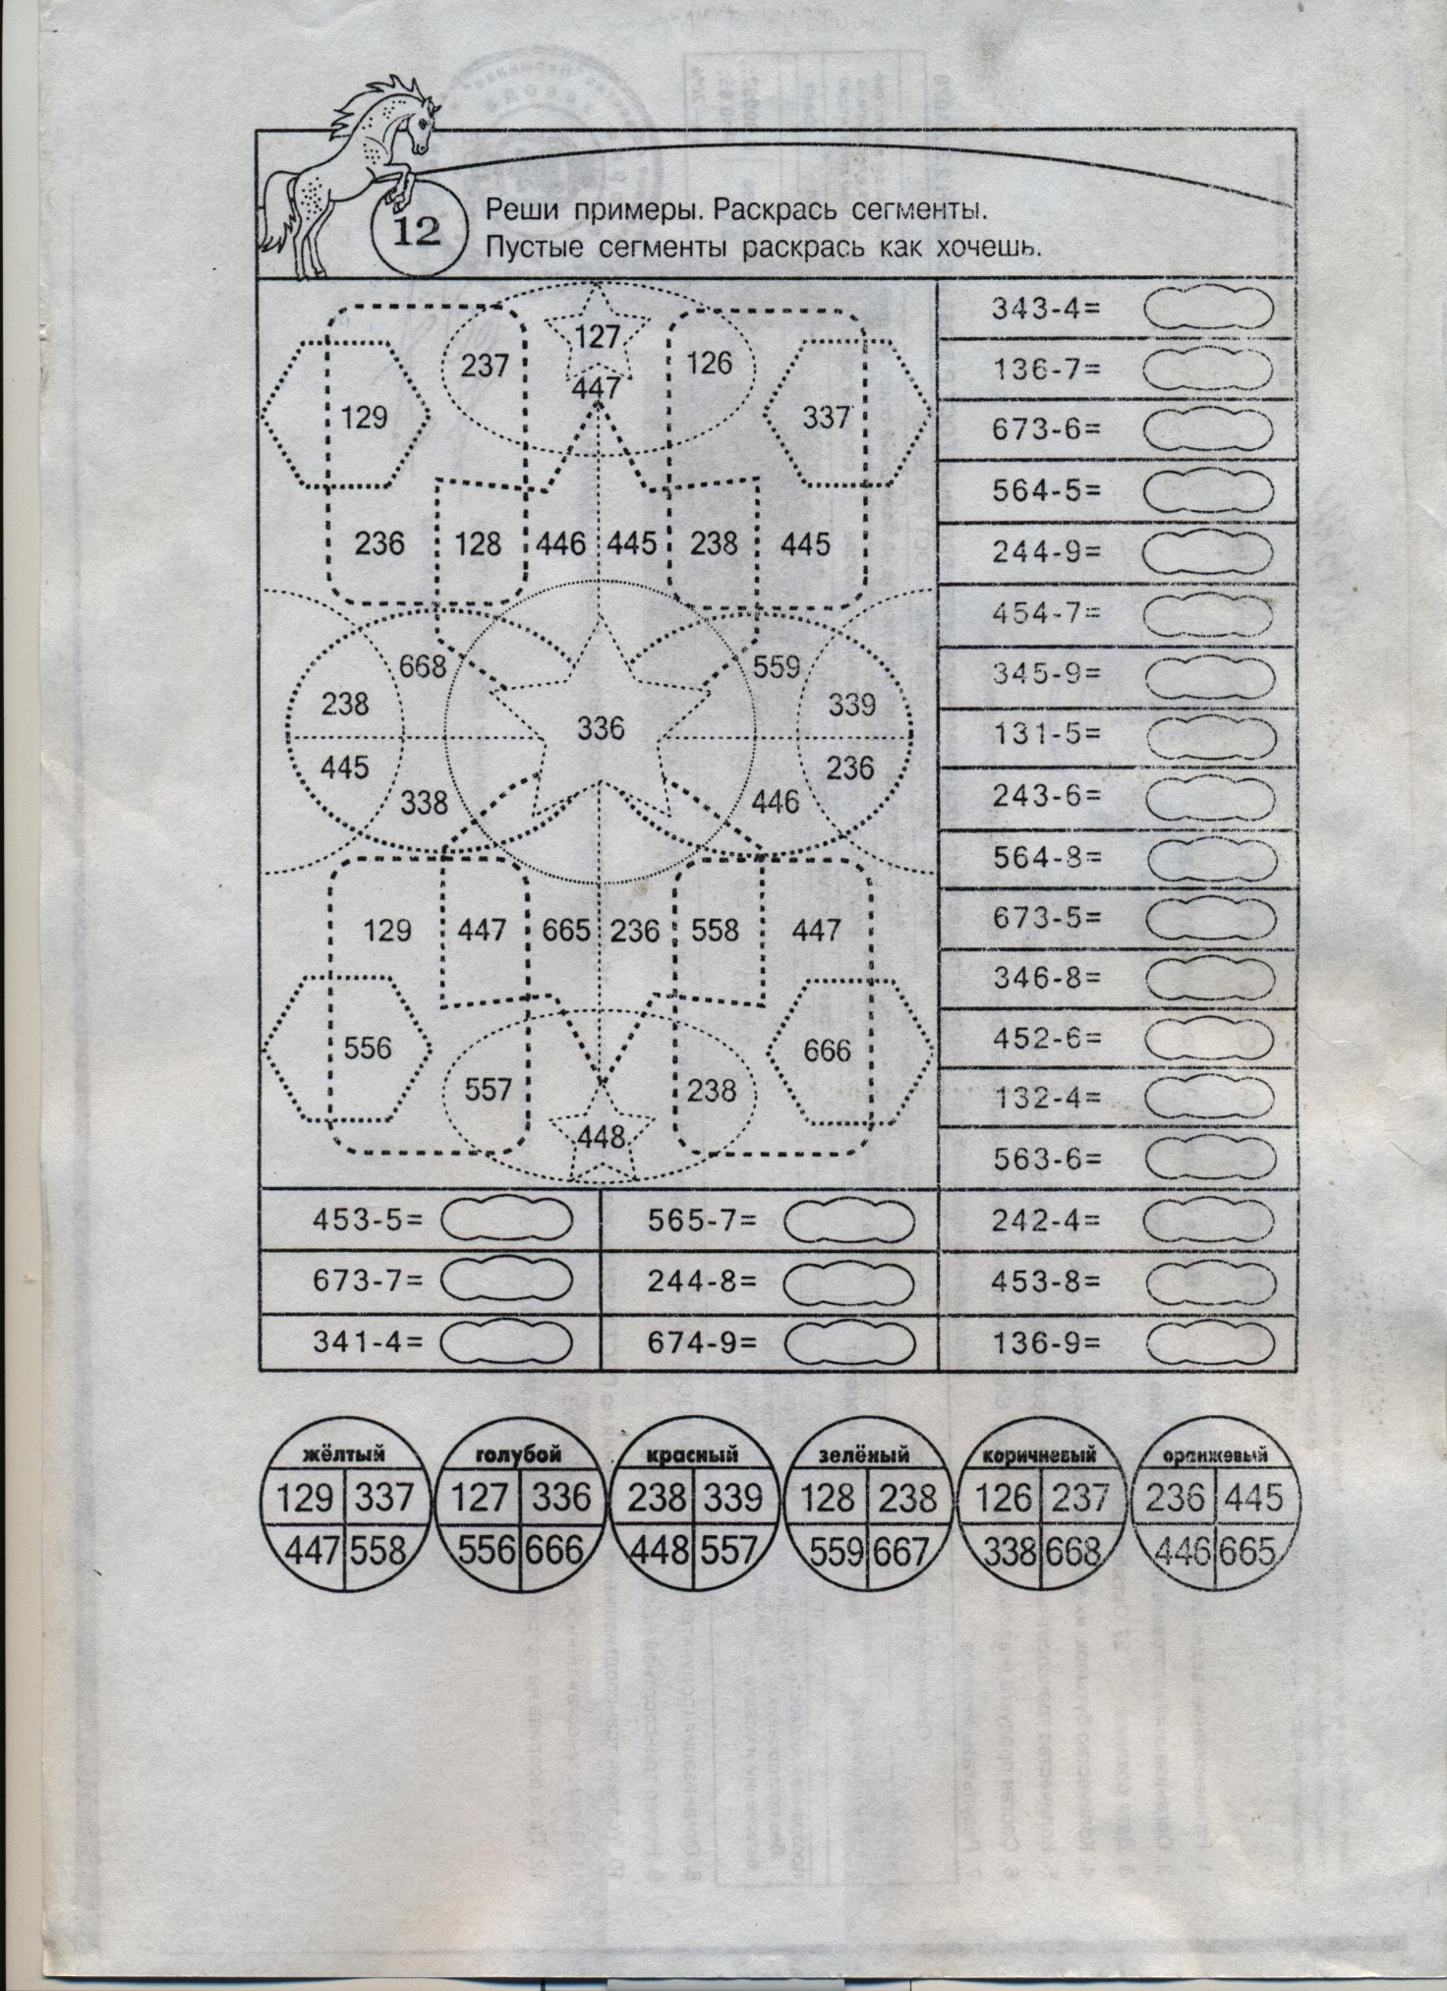

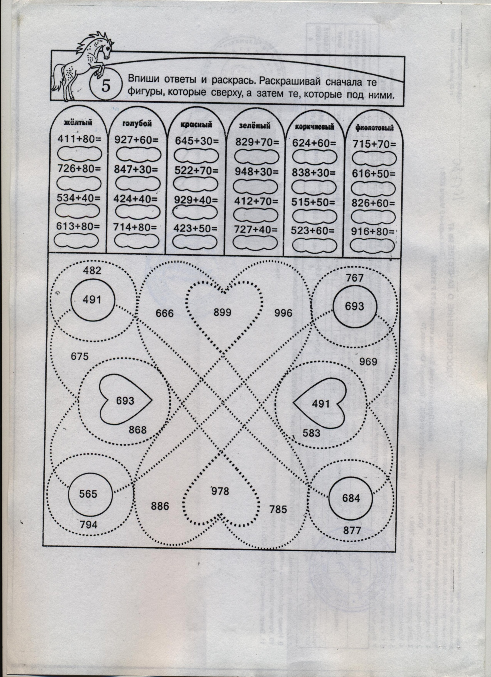

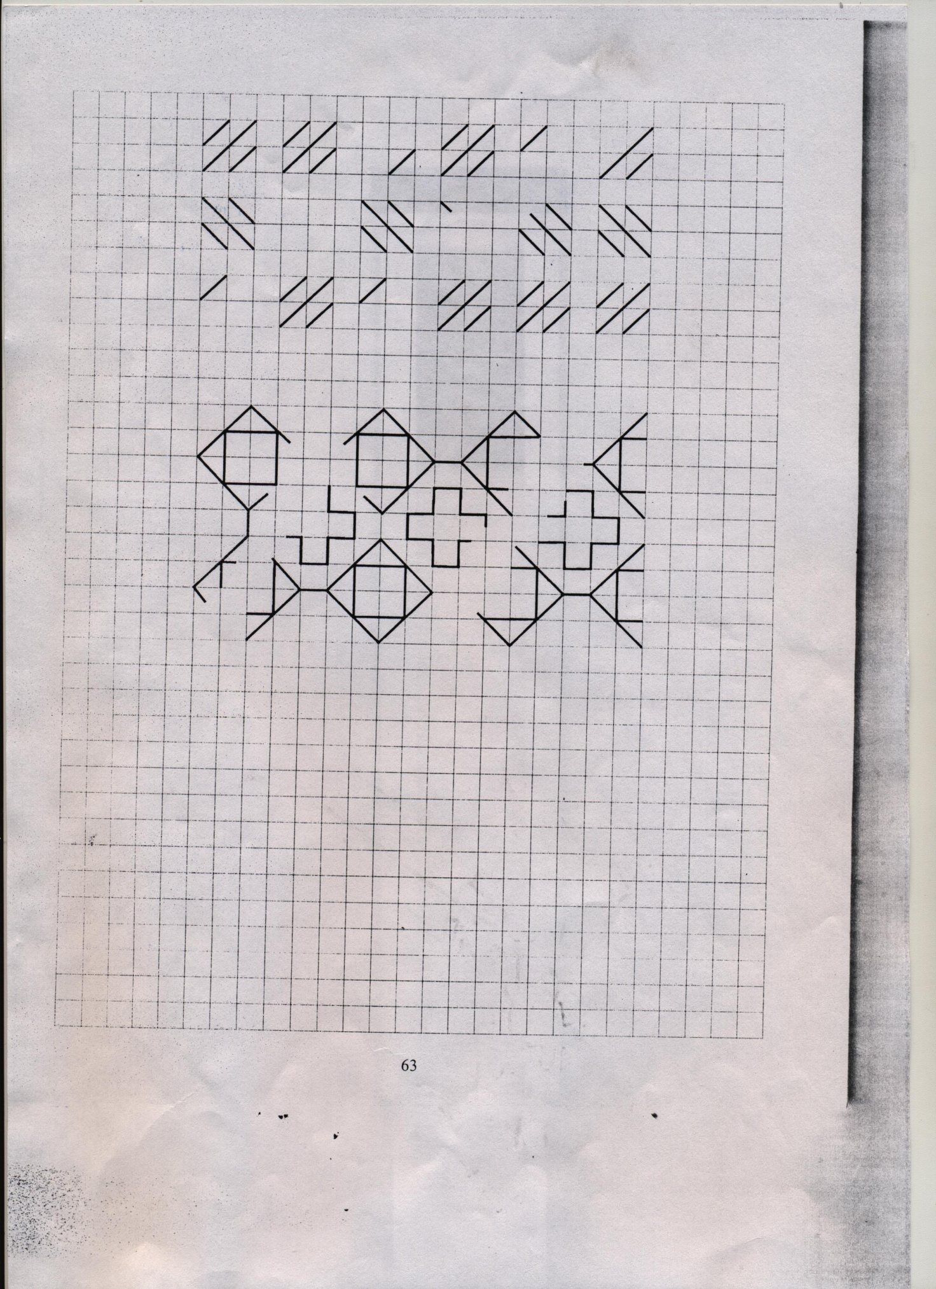

Развитие внимания.
Внимание – процессы сосредоточения деятельности ребенка в определенный момент, на каком – либо объекте (предмет, событие).
Виды внимания: непроизвольное, произвольное, пост произвольное. Высшие виды внимания - произвольное и пост произвольное – формируется в деятельности. Вовлечение детей в активную деятельность способствует развитию непроизвольного и стоящихся на его основе произвольного и пост произвольного внимания. Различия всех видов внимания состоит в том, что они выполняют разные функции. Установлено, что свойственные детям снижение работоспособности и неустойчивость внимания имеют разнообразные формы индивидуального проявления. У одних детей максимальное напряжение внимания, высокая работоспособность обнаруживаются в начале выполнения задания и неуклонно снижаются по мере продолжения работы, у других, - сосредоточение внимания наступает лишь после некоторого периода деятельности; у третьих – отмечаются нестабильность процесса внимания, и неравномерная работоспособность на протяжении всего времени выполнения задания.
У большинства учащихся с ОВЗ (интеллектуальными нарушениями) даже в 5 классе непроизвольное внимание: ученик не может управлять своим вниманием. Проявляется это в быстрой отвлекаемости, невозможности сосредоточиться на чем- то одном. Старюсь постепенно формировать произвольное внимание. Различные свойства внимания – его концентрация, объем, распределение и переключение, устойчивость – в значительной мере независимы друг от друга: внимание, хорошее в каком – то одном отношении, может быть не столь совершенным в другом.
Важное условие эффективности обучения математике – умение учителя организовать на уроке внимание учащихся. Внимательно слушая объяснение, ученик легче воспринимает, понимает, запоминает новый материал, и тем самым облегчает свою дальнейшую работу по выполнению соответствующих заданий. Нет ни одной стороны умственной работы, которая осуществлялась бы без волевого напряжения в виде произвольного внимания.
К.Д. Ушинский считал внимание основным условием успешности обучения. Наблюдая за учащимися, все больше убеждаюсь в том, что плохая успеваемость часто результат неорганизованного внимания детей. Невнимательный ребенок нередко слышит только половину того, что говорит учитель, поэтому в его сознании не образуется нужных логических связей. Тот ученик, который внимательно слушает объяснение на уроке, легче воспринимает, понимает, запоминает содержание нового материала.
« Внимание!» Как часто с этим, словом обращаемся к ученикам. Но одного обращения бывает не всегда достаточно. Поэтому в своей работе, наряду с решением многих задач, придаю большое значение воспитанию произвольного внимания учащихся. Для этого постоянно включаю в урок специальные упражнения и задания для устного счета, нацеленные на формирование внимания, развитие активности, самостоятельности, творческого отношения к делу.
Для развития активности и внимания учащихся провожу устный счет с элементами игры. Стараюсь сделать его доступным, интересным для каждого ученика, используя для этого дифференцированные и индивидуальные задания. Будет интерес, будет и внимание.
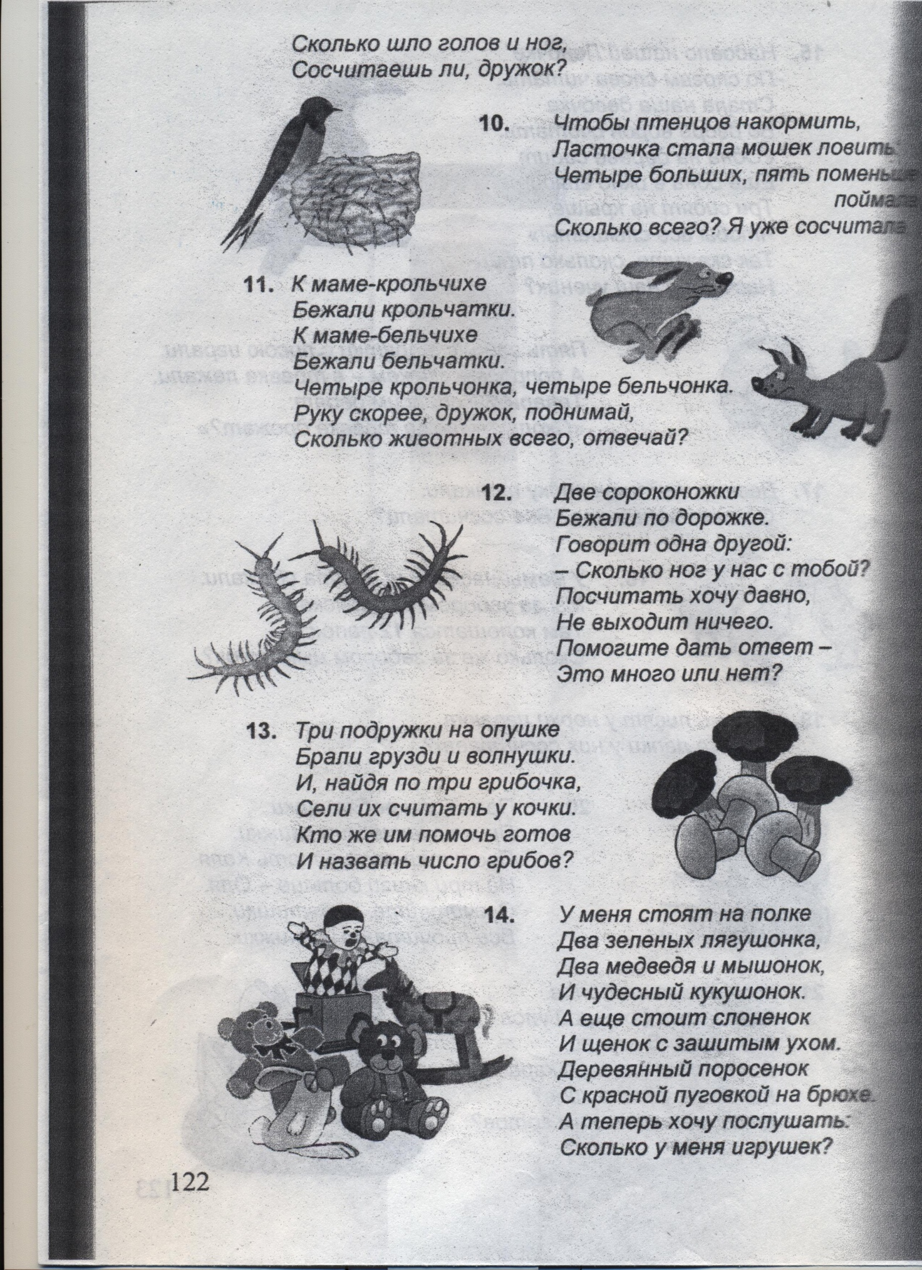

Предлагаю учащимся следующие упражнения на развитие внимания:
1.Рассмотри картинки и выполни задания:
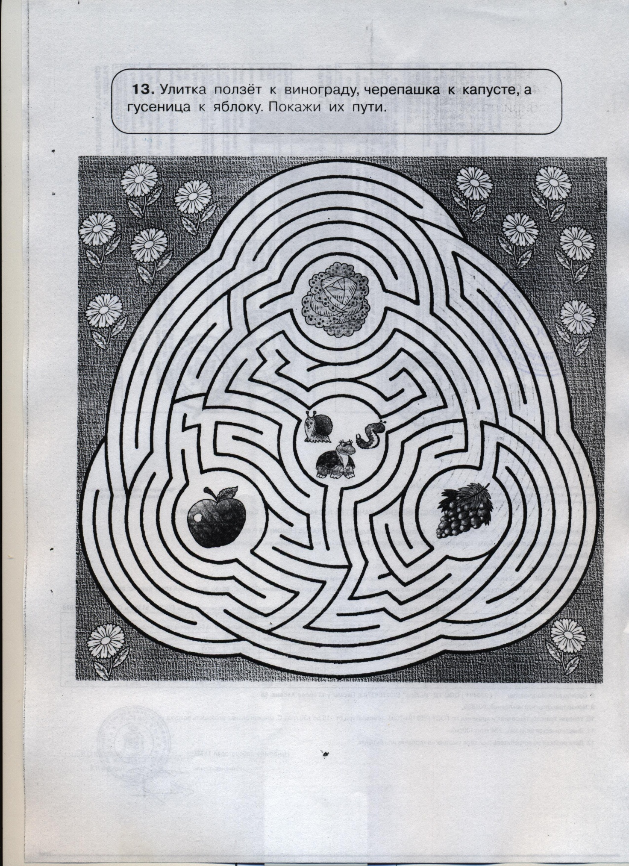

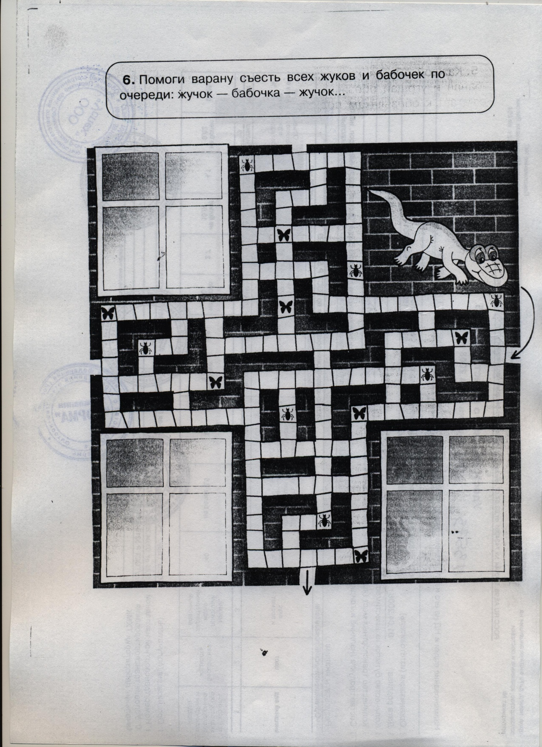

Развитие устной и письменной речи, пополнение словаря,
расширение кругозора.
Одна из важных задач обучения математике – развитие речи учащихся. От успешного решения этой задачи зависит формирование у учащихся умений объяснять учебный материал, а в конечном итоге зависит развитие математических способностей.
В ходе формирования математических понятий особое значение уделяю планомерной работе по включению терминов в речь учащихся. Контролировать течение этого процесса помогает знание его компонентов, которые можно выделить по разным основаниям. Процесс по включению математических понятий в речь учащихся состоит из этапов:
а) знакомство математическими терминами (узнавание, припоминание);
б) введение термина в пассивный словарь учащихся (понимание);
в) введения термина в активный словарь учащихся (применение).
Изучая программный материал по предмету, учащиеся усваивают знаки математического языка – математические термины, знаки математических операций, отношений и т.д. Овладевая системой этих знаков и их смыслами, ученик приобретает способность видеть окружающий мир « глазами математики», узнавать его определенные стороны, выражать возникающие у него при этом мысли, чувства и переживания. Ему становится доступна математическая речь, т.е. деятельность общения посредством математического языка.
Для того чтобы учащиеся научились говорить на уроке, учу их проговаривать все, что они решают, добиваюсь правильного употребления математической терминологии и, наоборот, учу переводить на язык математических символов задания, выраженные в словесной форме.
Помогают развитию речи упражнения по ранее заготовленным таблицам. Учащиеся заполняют таблицу и по очереди проговаривают правила нахождения неизвестных компонентов действий сложения и вычитания.
На уроках математики работаю по развитию устой и письменной речи, к которой предъявляются такие требования, как содержательность, логичность, последовательность, ясность и точность.
Работа над звуковой стороной речи сводится к формированию правильного произношения и выразительного чтения математических терминов и выразительного чтения любого задания.
Предлагаю упражнения вида:
- Прочитать слова, соблюдая ударение: километр, миллиметр, выражение, вычислить, сложить, наименование и т.п.
- Прочитайте: 5 прибавить к 95 , 9 вычесть из 89, к 132 прибавить 8.
- Прочитать по-разному выражение 100 – 76: 100 уменьшить на 76, найти разность чисел 100 и 76, из 100 вычесть 76.
- Прочитать выражение и записать в виде примера, решить их. Такие задания имеются в учебниках математики для всех классов. Выполнение этих заданий вызывает затруднение у учащихся, поэтому нужно как можно чаще прибегать к их выполнению.
Очень полезны для развития речи и мышления учащихся различного рода математические диктанты. Математические диктанты занимают мало времени, дают возможность учителю получить обратную связь, обеспечить контроль одновременно над всеми учащимися. Проводимая работа при проведении математических диктантов заставляет работать мысль ученика, развивает внутреннюю речь, поскольку каждый ученик про себя проговаривает задание.
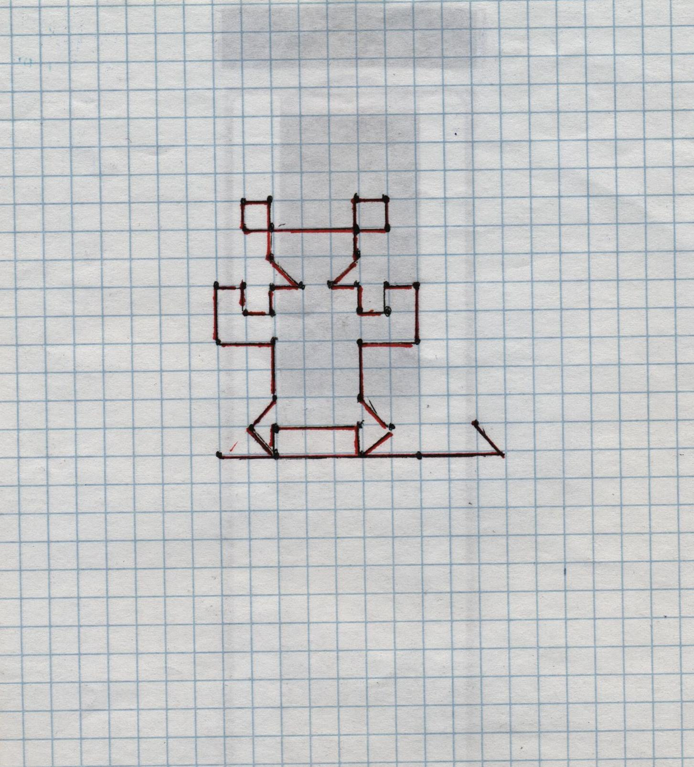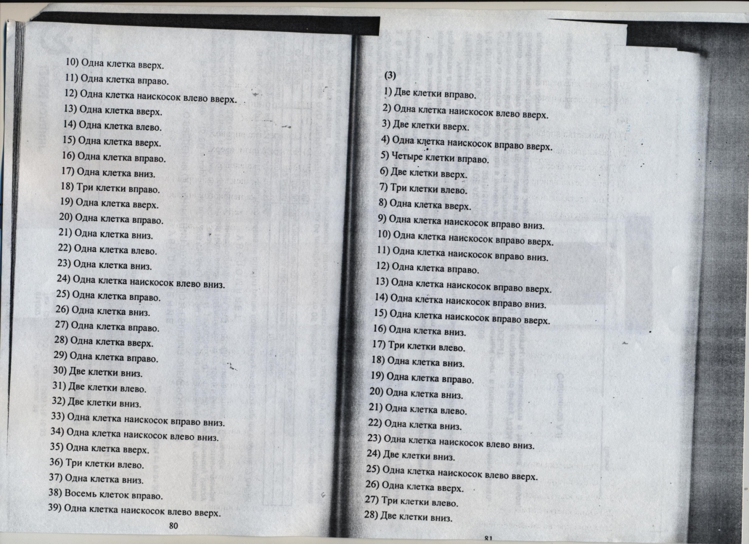
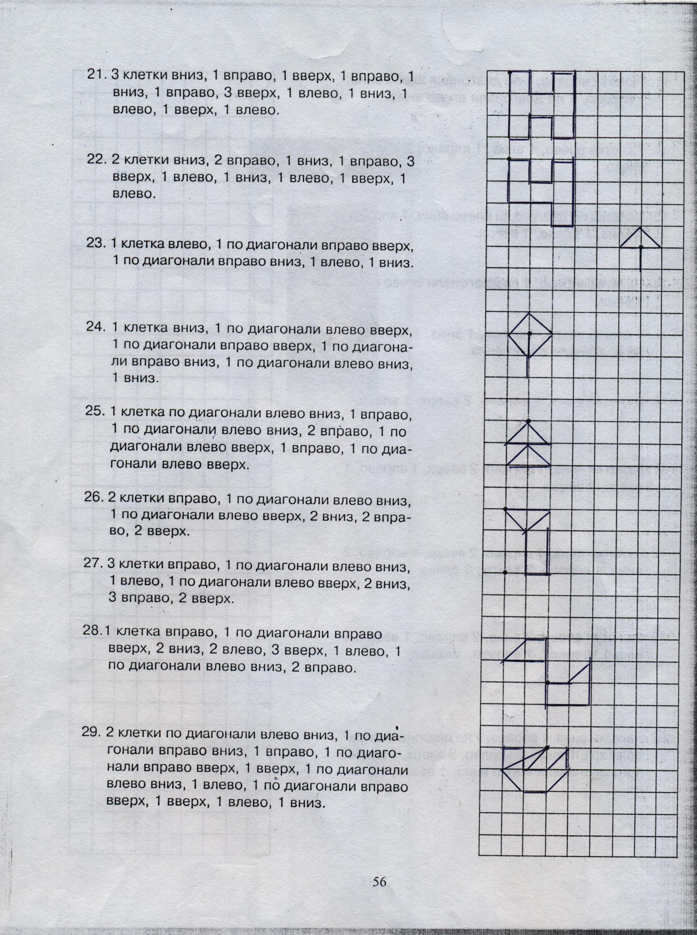

Одним из средств развития речи и мышления учащихся являются загадки. Загадки расширяют кругозор детей, развивают и обогащают речь детей. Загадки способствуют коррекции мыслительной деятельности учащихся, пробуждают творчество учащихся. При доказательстве правильности отгадки, необходимо подробное, последовательное логическое рассуждение.
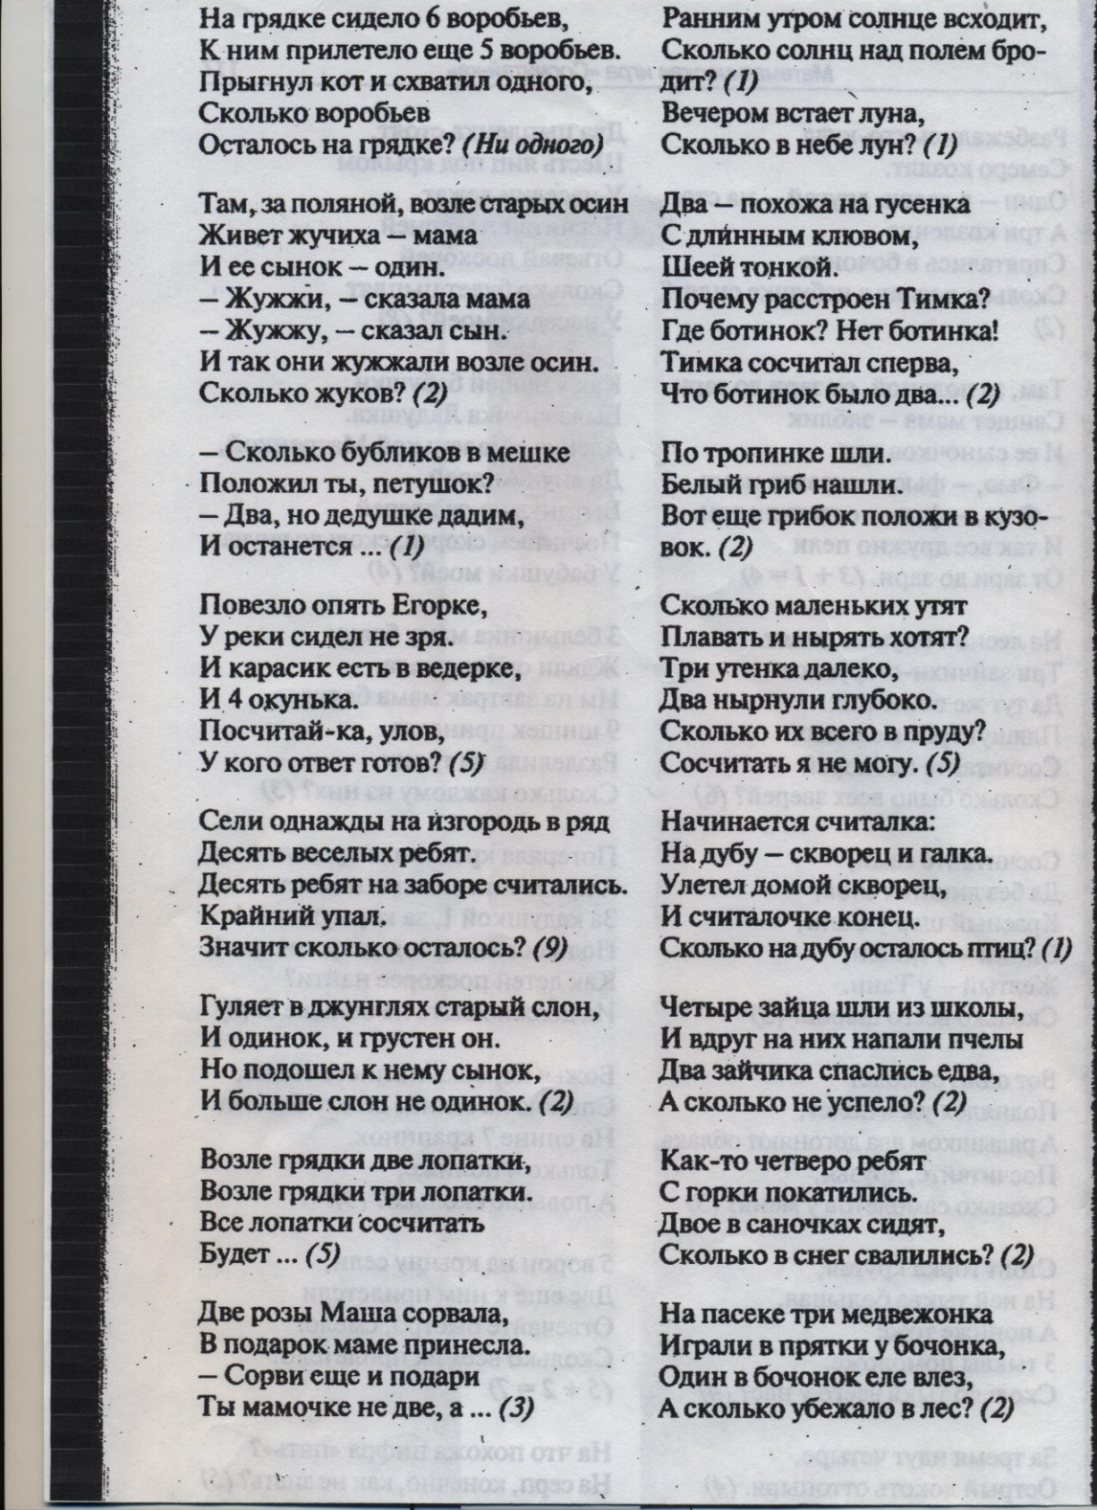

Заключение.
Главная задача учителя: учить детей с ОВЗ (интеллектуальными нарушениями) использовать свои знания и умения, полученные на уроках в повседневной жизни и в будущей работе. На уроках применяю новые информационные технологии: тесты, тестовые задания различной степени трудности, предлагаю учащимся дифференцированные задания, опорные схемы к задачам, алгоритмы решения типовых задач, так как решение задач способствует развитию и коррекции их познавательной деятельности, операций анализа, синтеза, сравнения, обобщения. Воспитываю у учащихся чувство коллективизма и умение сочетать индивидуальную работу с коллективной, прививаю интерес к изучению математики, что способствует достижению определенных результатов в процессе дальнейшего обучения. Результатом проделанной работы является умение учащихся составлять и решать простые арифметические задачи; составлять краткую запись, схемы и чертежи к задачам; записывать и решать составные арифметические задачи в три - четыре действия при направляющей помощи учителя. Одним из эффективных средств побуждения живого интереса к изучению программного материала по предмету, наряду с другими методами и приемами является игра. В урок включаю дидактические игры, игровые упражнения, загадки, ребусы. Все это помогает им изучить новый материал, повторить и закрепить изученное. Игра позволяет однообразный материал сделать интересным, доступным, развивает внимание, память. Игра будит детское воображение, создает приподнятое настроение. Положительные эмоции активизируют деятельность учащихся, делают процесс обучения увлекательным.
Воспитываю в своих учениках такие черты характера, как уважение к труду, стремление всегда хорошо выполнять любое задание, бережное отношение к школьному имуществу, природе.
Стараюсь в классе создавать спокойную обстановку, свое внимание сосредотачиваю не на ошибках и промахах, а обращаю внимание на их успехи, даже самые незначительные. Именно это пробуждает в них желание и готовность решать трудные задания и задачи.
Регулярное использование на уроках математики системы специально подобранных нестандартных заданий и задач, упражнений оказывают положительное влияние не только на качество знаний учащихся по усвоению программного материала, но и на развитие их познавательных процессов. У учащихся значительно расширяется объем и концентрация внимания, они овладевают простыми, но необходимыми для них приемами зрительного запоминания и сохранения увиденного в памяти. Значительно обогащается словарный запас и умение оформлять в словесной форме свои рассуждения, объяснения, доказательства. В ходе систематической коррекционной работы расширяется кругозор учащихся, что способствует их общему развитию, повышает качество математической подготовки, позволяет детям более уверенно ориентироваться в окружающей их действительности, активно использовать математические знания в повседневной жизни.
Коррекционную работу провожу в следующих направлениях:
а) осуществляю индивидуальный подход к детям;
б) предотвращаю наступление утомления;
в) в процессе обучения использую методы, максимально активизирующие познавательную деятельность детей;
г) подмечаю и поощряю успехи детей, помогаю каждому ребёнка развивать веру в собственные силы и возможности;

Список используемой литературы
1. Басов А.В. Развитие логического мышления детей. Ярославль 1997.
2. Воспитание и обучение детей во вспомогательной школе под редакцией
В.В. Воронковой. Москва, 1994.
3. Рубинштейн С.Я. Психология умственно отсталого школьника. Москва,
1986.
4. Перова М.П. Методика преподавания математики во вспомогательной школе. Москва, «Просвещение». 1978.
5. Перова М.П. Дидактические игры и упражнения по математике. Москва,
«Просвещение», 1996.
6. Брезе Б. Активизация ослабленного интеллекта при обучении во
вспомогательной школе. Москва, «Просвещение», 1981.
7.Хилько А.А. Вопросы обучения и воспитания умственно отсталых школьников. Ленинград, 1964
8. Царева С.Е., Волчек М.Г. Обучение математике и здоровье учащихся.
Начальная школа. 11.2002.
9. Эк В.В., Перова М.Н. Обучение наглядной геометрии во вспомогательной школе. Москва, 1983.
10. Коваленков В.Г. Дидактические игры на уроках математики. Москва, 1990.
11. Интернет ресурсы: http://detok.org//

